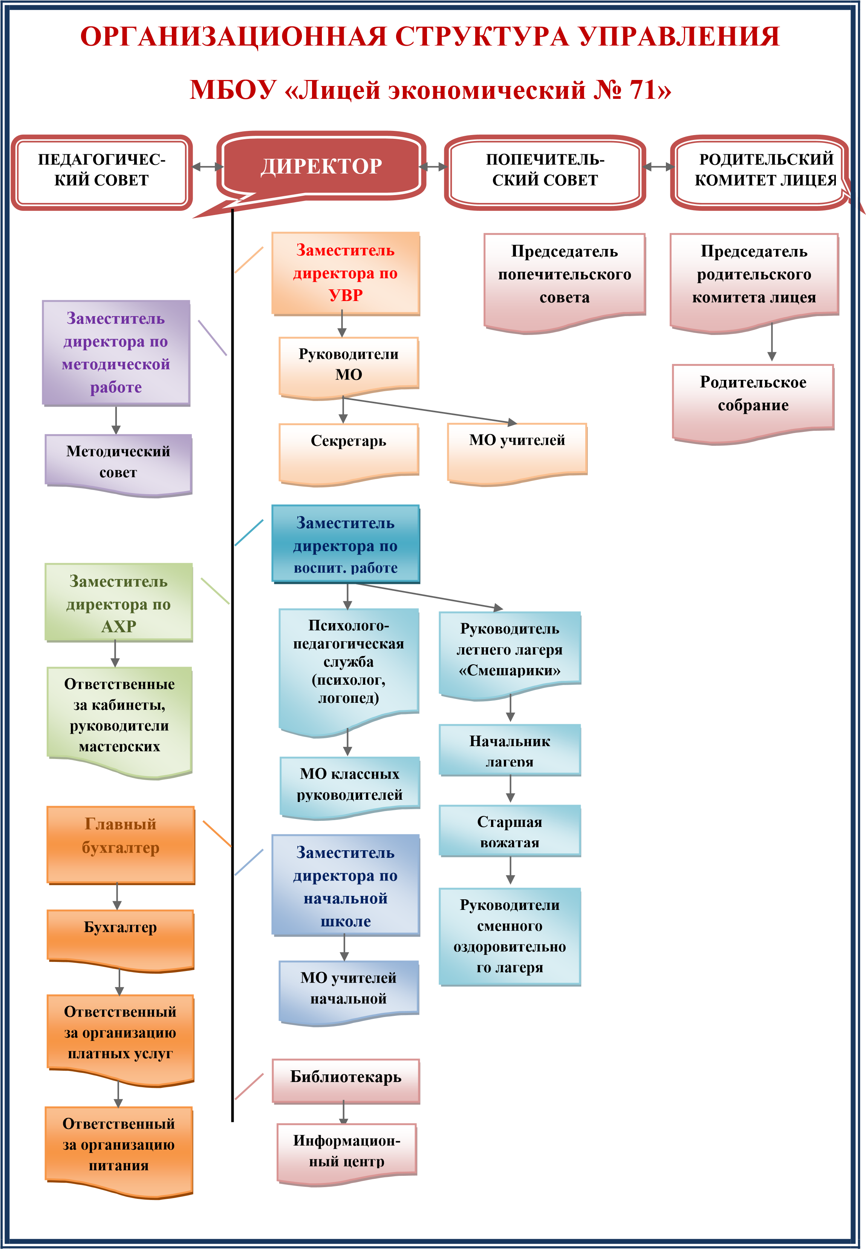

Должность | ФИО | Телефон | e-mail
и.о директора МБОУ «Лицей экономический № 71» | Короленко Ирина Николаевна | 8-863-278-0649 | rgell@mail.ru
Заместитель директора по ВР, ответственная за организацию платных услуг | Чануквадзе Ирина Вячеславовна | 8-863-278-0649 | rgell@mail.ru
Заместитель директора по УВР | Максименкова Наталия Викторовна | 8-863-278-0649 | maksimenkova_nv@eclicey71rnd.ru
Заместитель директора по АХР | Франчук Марина Александровна | 8-863-278-0649 | rgell@mail.ru
Главный бухгалтер | Пащенко Валентина Климентьевна | 8-863-278-0649 | buh.lycee71@mail.ru
Бухгалтер | Щербина Надежда Николаевна | 8-863-278-0649 | buh.lycee71@mail.ru
Секретарь | Кочеткова Виктория Николаевна | 8-863-278-0649 | rgell@mail.ru
МО учителей русского язык и литература, английского языка
Руководитель МО, учитель русского языка и литературы | Ильина Людмила Анатольевна | 8-863-278-0649 | ilina_la@eclicey71rnd.ru
учитель русского языка и литературы | Зинченко Ольга Николаевна | 8-863-278-0649 | zinchenko_on@eclicey71rnd.ru
учитель русского языка и литературы | Захарченко Ирина Сергеевна | 8-863-278-0649 | zaharchenko_is@eclicey71rnd.ru
учитель русского языка и литературы | Кононенко Екатерина Геннадьевна | 8-863-278-0649 | kononenko_eg@eclicey71rnd.ru
учитель русского языка | Кукина Мария Михайловна | 8-863-278-0649 | kukina_mm@eclicey71rnd.ru
учитель русского языка и литературы | Овчаренко Лариса Владимировна | 8-863-278-0649 | ovcharenko_lv@eclicey71rnd.ru
учитель английского языка | Гудыма Ирина Александровна | 8-863-278-0649 | gudyma_ia@eclicey71rnd.ru
учитель английского языка, вожатая | Климова Анна Александровна | 8-863-278-0649 | klimova_aa@eclicey71rnd.ru
учитель английского языка | Секретьева Алина Юрьевна | 8-863-278-0649 | rgell@mail.ru
учитель английского языка | Мельникова Ксения Георгиевна | 8-863-278-0649 | melnikova_kg@eclicey71rnd.ru
учитель английского языка | Шлыкова Надежда Викторовна | 8-863-278-0649 | rgell@mail.ru

Должность | ФИО | Телефон | e-mail
МО учителей математики, информатики и ИКТ, технологии
Руководитель МО, учитель математики | Салова Елена Васильевна | 8-863-278-0649 | salova_ev@eclicey71rnd.ru
учитель математики | Васильченко Евгения Владимировна | 8-863-278-0649 | vasilchenko_ev@eclicey71rnd.ru
учитель математики | Мезенцева Ирина Сергеевна | 8-863-278-0649 | rgell@mail.ru
учитель информатики | Гунченко Людмила Александровна | 8-863-278-0649 | gunchenko_la@eclicey71rnd.ru
учитель математики и информатики | Ершова Анастасия Алексеевна | 8-863-278-0649 | ershova_aa@eclicey71rnd.ru
учитель математики и информатики | Макогон Елена Валерьевна | 8-863-278-0649 | makogon_ev@eclicey71rnd.ru
учитель математики и информатики | Максименкова Наталия Викторовна | 8-863-278-0649 | mathem_maksimenkova@eclicey71rnd.ru
учитель математики | Сидорова Ольга Александровна | 8-863-278-0649 | sidorova_oa@eclicey71rnd.ru
учитель технологии | Курячая Людмила Константиновна | 8-863-278-0649 | kuryachaya_lk@eclicey71rnd.ru
учитель технологии | Никулина Виктория Игоревна | 8-863-278-0649 | nikulina_vi@eclicey71rnd.ru
учитель технологии | Погосян Тамара Романовна | 8-863-278-0649 | pogosyan_tr@eclicey71rnd.ru
учитель технологии | Тимофеев Александр Викторович | 8-863-278-0649 | timofeev_av@eclicey71rnd.ru
МО учителей общественно-научных предметов, музыки, ИЗО, МХК, ОДНКНР
Руководитель МО, учитель истории и обществознания | Богомаз Светлана Ивановна | 8-863-278-0649 | rgell@mail.ru
учитель истории,  обществознания, экономики и права | Ковалева Елена Сергеевна | 8-863-278-0649 | kovaleva_es@eclicey71rnd.ru
учитель истории и обществознания | Мифаник Евгений Сергеевич | 8-863-278-0649 | rgell@mail.ru
учитель географии | Андриенко Марина Яковлевна | 8-863-278-0649 | andrienko_mya@eclicey71rnd.ru
учитель музыки | Земцова Анна Евгеньевна | 8-863-278-0649 | zemcova_ae@eclicey71rnd.ru
учитель ИЗО, МХК | Погосян Тамара Романовна | 8-863-278-0649 | pogosyan_tr@eclicey71rnd.ru
учитель ОДНКНР | Никулина Виктория Игоревна | 8-863-278-0649 | nikulina_vi@eclicey71rnd.ru
МО учителей естественно-научных предметов, физической культуры и ОБЖ
Руководитель МО, учитель химии | Гончаренок Светлана Николаевна | 8-863-278-0649 | goncharenok_sn@eclicey71rnd.ru
учитель биологии | Дорохина Надежда Васильевна | 8-863-278-0649 | dorohina_nv@eclicey71rnd.ru
учитель биологии и географии | Белых Ирина Викторовна | 8-863-278-0649 | rgell@mail.ru

Должность | ФИО | Телефон | e-mail
учитель физики | Шабалина Ольга Викторовна | 8-863-278-0649 | shabalina_ov@eclicey71rnd.ru
учитель физической культуры | Костур Виктория Викторовна | 8-863-278-0649 | kostur_vv@eclicey71rnd.ru
учитель физической культуры | Прибышенко Маргарита Николаевна | 8-863-278-0649 | pribyshenko_mn@eclicey71rnd.ru
учитель физической культуры | Осокина Софья Алексеевна | 8-863-278-0649 | rgell@mail.ru
учитель ОБЖ | Тимофеев Александр Викторович | 8-863-278-0649 | timofeev_av@eclicey71rnd.ru
 | МО учителей начальных классов
Руководитель МО, учитель начальных классов | Зайцева Ирина Михайловна | 8-863-278-0649 | rgell@mail.ru
учитель начальных классов | Антропова Елена Вячеславовна | 8-863-278-0649 | bohka77@mail.ru
учитель начальных классов | Бамбызова Елена Викторовна | 8-863-278-0649 | bambyzova_ev@eclicey71rnd.ru
учитель начальных классов | Быкадорова Ольга Александровна | 8-863-278-0649 | bykadorova_oa@eclicey71rnd.ru
учитель начальных классов | Гозман Анастасия Александровна | 8-863-278-0649 | gozman_aa@eclicey71rnd.ru
учитель начальных классов | Горох Елена Юрьевна | 8-863-278-0649 | goroh_eu@eclicey71rnd.ru
учитель начальных классов | Дрокина Елена Александровна | 8-863-278-0649 | drokina_ea@eclicey71rnd.ru
учитель начальных классов | Катык Вероника Николаевна | 8-863-278-0649 | rgell@mail.ru
учитель начальных классов | Самойленко Наталья Николаевна | 8-863-278-0649 | samoylenko_nn@eclicey71rnd.ru
учитель начальных классов | Сидорова Лидия Прокофьевна | 8-863-278-0649 | sidorova_lp@eclicey71rnd.ru
учитель начальных классов | Сорокина Людмила Владимировна | 8-863-278-0649 | sorokina_lv@eclicey71rnd.ru
учитель начальных классов | Тимченко Марина Николаевна | 8-863-278-0649 | timchenko_mn@eclicey71rnd.ru
учитель начальных классов | Труфанова Наталья Юрьевна | 8-863-278-0649 | trufanova_nyu@eclicey71rnd.ru
учитель начальных классов | Радченко Анастасия Андреевна | 8-863-278-0649 | rgell@mail.ru
учитель начальных классов | Шалай Виктория Андреевна | 8-863-278-0649 | rgell@mail.ru
учитель начальных классов | Шлычкова Алёна Алексеевна | 8-863-278-0649 | rgell@mail.ru
 | Психолого – педагогическая служба
педагог-психолог | Анохин Никита Алексеевич | 8-863-278-0649 | rgell@mail.ru
учитель – логопед | Чабаная Екатерина Святославовна | 8-863-278-0649 | chabanaya_es@eclicey71rnd.ru
социальный педагог | Осипова Елена Сергеевна | 8-863-278-0649 | rgell@mail.ru
психологическая помощь |  | 8-863-278-0649 | help@eclicey71rnd.ru
 | Библиотека
Заведующая библиотекой | Якимова Ольга Анатольевна | 8-863-278-0649 | rgell@mail.ru
библиотекарь | Сухопарова Валентина Павловна | 8-863-278-0649 | rgell@mail.ru
 | Педагоги дополнительного образования
педагог доп. образования | Майфат Константин Иванович | 8-863-278-0649 | mayfat_ki@eclicey71rnd.ru

